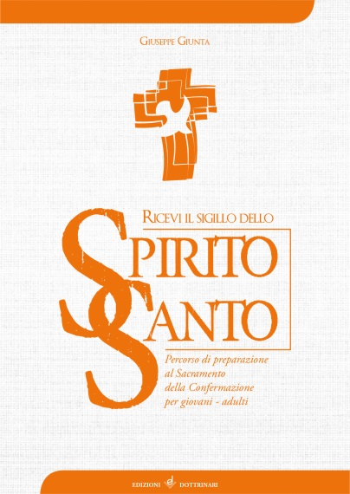

**AUTORE: GIUSEPPE GIUNTA**

**TITOLO:**  **RICEVI IL SIGILLO DELLO SPIRITO SANTO**

**Formato: □** 15x21

**Pagine:** 56

**Prezzo:** € 6,00

**ISBN:** 9788895983417

**Descrizione:** Questo testo propone un **cammino di fede per giovani e adulti** che si preparano a ricevere il Sacramento della Confermazione, ma vuole anche essere una proposta per compiere **un percorso di riflessione e approfondimento comunitario della fede**.

In realtà si tratta di **mettere la persona di Gesù al centro della nostra vita.**

Per ogni incontro **vengono suggeriti i contenuti, il metodo, schede** e **celebrazioni** da vivere nel gruppo e con la comunità.

